固定模板 PPT 生成 Demo
产品需求文档（PRD）
对外评审版

项目名称 | 固定模板 PPT 生成 Demo
文档类型 | 产品需求文档（PRD）
文档版本 | V1.0
文档状态 | 可对外评审
更新日期 | 2026-03-10

本文件用于对外沟通产品范围、流程、核心能力与验收标准。

文档信息与修订记录
以下信息用于说明当前文档版本、状态及修订历史。
版本 | 日期 | 阶段 | 变更说明
V0.9 | 2026-03-10 | 内部方案收敛 | 形成固定模板导出、确认页与流程说明
V1.0 | 2026-03-10 | 对外版整理 | 补充范围、流程图、需求表与验收标准

目录

目录字段已插入，可在 Word 中更新后显示页码。

1. 项目概览

1.1 项目背景
- 本项目面向需要快速生成标准化汇报材料的企业用户，目标是在固定 PPT 模板不变的前提下，实现从 Word 素材到 PowerPoint 的自动化生成。
- 系统自动完成目录规划、详情摘要提炼、模板槽位填充和可编辑 .pptx 导出，用户只需做少量确认，不再手工排版。
- 产品重点是模板保真、内容控字数和流程闭环，而不是自由设计模板或开放式生成任意样式幻灯片。

1.2 范围说明
分类 | 事项 | 说明
范围内 | 上传 doc/docx 素材 | 解析正文、标题、表格与图片
范围内 | 生成目录架构 | 目录优先控制在 4 项以内，可跨多页
范围内 | 生成每页摘要 | 支持网页内编辑、删除、重排页码
范围内 | 固定模板导出 | 输出可编辑 .pptx，并保留模板样式
范围外 | 用户自定义模板 | 当前版本只支持固定模板
范围外 | 自动联网找图 | 图片仅使用原文档内素材
范围外 | AI 生成图片 | 当前不纳入第一版
范围外 | 任意文档格式 | 当前仅支持 doc/docx

2. 核心流程
系统流程分为用户业务流程和导出引擎流程两部分。

2.1 业务流程图
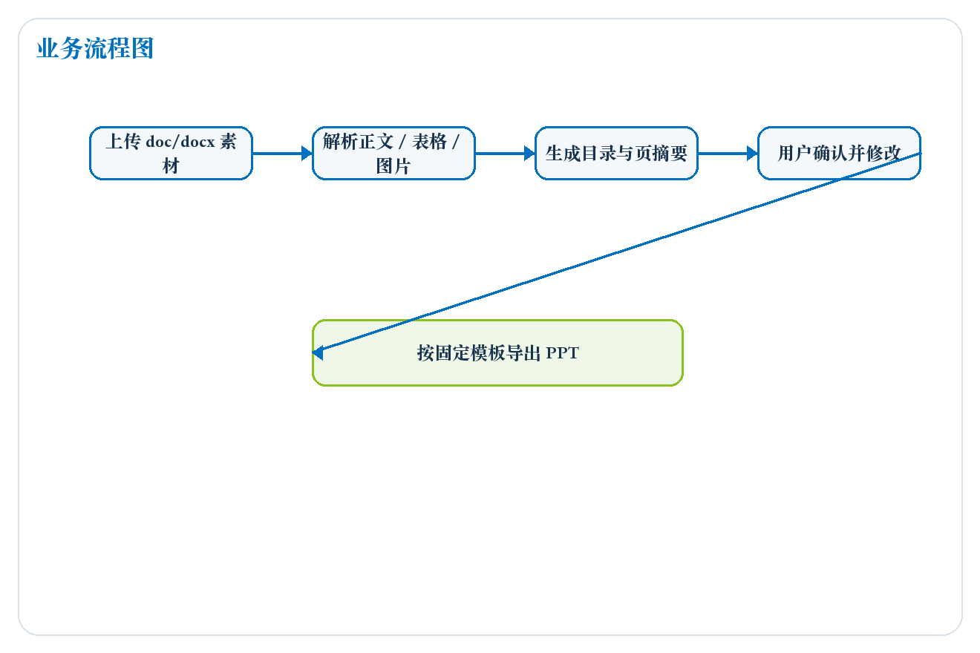
图 1 业务流程图

2.2 导出引擎流程图
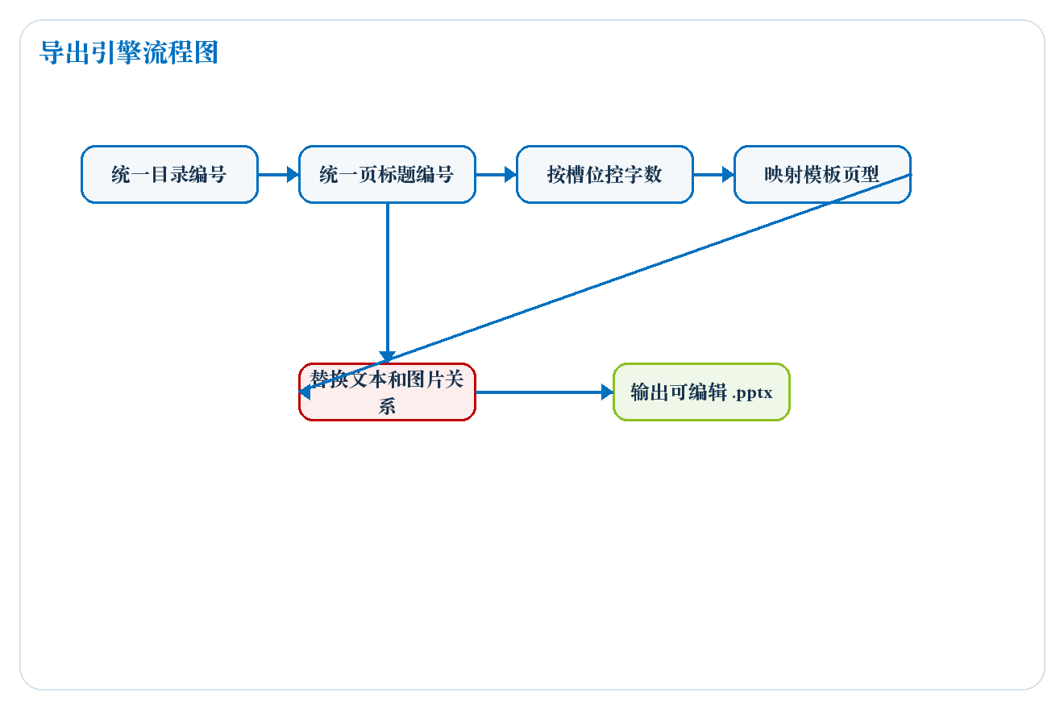
图 2 导出引擎流程图

3. 输入输出与交互
类型 | 项目 | 说明
输入 | 源文件 | 支持 doc/docx
输入 | 汇报人名称 | 用于封面署名
输入 | 页数 | 总页数，含封面和目录
确认 | 目录架构 | 可修改标题、删除目录项
确认 | 详情摘要 | 可修改页标题、摘要并删除详情页
输出 | PPT 成品 | 固定模板、可编辑 .pptx

3.1 界面交互要求
- 首页输入项仅保留：源文件、汇报人名称、页数。
- 确认区使用两个 tab：目录架构、详情摘要。
- 目录架构 tab 支持编辑标题、删除目录项。
- 详情摘要 tab 支持编辑页标题、编辑摘要、删除详情页。
- 删除目录项或详情页后，页码和总页数自动重排。

4. 功能需求
编号 | 模块 | 需求说明 | 验收方式
FR-01 | 文档解析 | 解析正文、标题、表格、图片；doc 在有 LibreOffice 时优先转 docx 解析 | 上传示例文档后可得到结构化内容
FR-02 | 目录规划 | 目录优先不超过 4 项，不同目录项不能合并到同一页 | 生成结果目录层级清晰且页数可落地
FR-03 | 标题统一 | 目录使用【一】【二】一级标题；详情页内容简介使用【1】【2】二级标题 | 导出结果无混合编号格式
FR-04 | 确认交互 | 目录和详情摘要分两个 tab 展示，均支持编辑和删除 | 删除后页码自动重算
FR-05 | 模板复用 | 详情页可重复使用模板页型，不允许自由改变版式 | 不同页型可复用但位置和样式不变
FR-06 | 导出保真 | 直接复用模板页 XML 槽位填充，不通过代码近似重画版式 | 导出后与模板版式一致
FR-07 | 控字数 | 按不同槽位容量裁剪与重组内容，避免挤爆模板文本框 | 长文本页不出现明显模板残留说明文字
FR-08 | 图片处理 | 只使用原文档图片，没有图片则保留图片区空位 | 不引入外部图片

5. 模板保真要求
本项目的核心是固定模板保真。系统必须复制模板中的真实文本槽位、图片区和结构元素，不允许通过近似绘制替代。
对象 | 要求 | 说明
封面 | 标题 / 副标题 / 署名 / 日期 | 按模板第 1 页原位置填充
目录页 | 一级目录与页码范围 | 按模板风格生成，不改变固定配色
常规标题 | 14pt / 加粗 / 白色 | 沿用模板文本框样式
强调标题 | 14pt / 加粗 / 黄色 | 沿用模板文本框样式
小标题 | 14pt / 模板红色强调 | 沿用模板文本框样式
说明性文字 | 12pt / 模板灰色 | 沿用模板文本框样式
详情页版型 | 4 / 5 / 9 / 10 / 11 / 12 / 13 / 15 / 16 页 | 按内容类型自动匹配并可重复使用

6. 验收标准
编号 | 验收项 | 状态
AC-01 | 用户可上传 doc/docx 并生成目录与摘要 | 通过
AC-02 | 确认区支持修改目录标题、修改页标题、修改摘要 | 通过
AC-03 | 确认区支持删除目录项与详情页，且页码自动重排 | 通过
AC-04 | 导出后目录标题与页标题使用统一编号风格 | 通过
AC-05 | 导出后不残留参考版式、内容简介、添加标题等模板示例词 | 通过
AC-06 | 导出文件为可编辑 .pptx，且可正常打开 | 通过

7. 风险与边界
编号 | 风险描述 | 当前处理方式
R-01 | doc 解析质量受环境依赖影响 | 缺少 LibreOffice 时退化为文本级解析
R-02 | 模板更换会带来 XML 槽位映射重校准成本 | 需重新做模板页槽位标定
R-03 | 复杂版式的可用容量差异大 | 需要持续迭代控字数和槽位分配
R-04 | 自动目录规划可能仍需用户微调 | 保留确认与编辑环节

